Муниципальное автономное дошкольное образовательное учреждение
«Детский сад «Теремок» Асбестовского городского округа

Тема: Сценарий проведения совместной деятельности инструктора по физической культуре с родителями и детьми раннего дошкольного возраста в рамках реализации формы взаимодействия «Родительский клуб».

Авторы: Нисковских Анна Андрияновна
Инструктор по физической культуре
ВКК, 8-922-13-08-436

Асбестовский городской округ
2023\2024 учебный год
Содержание
- Пояснительная записка 3
- Основание выбора темы (актуальная проблема) 3
- Цель и задачи деятельности 4
- Участники 5
- Практическая значимость 5
- Планируемый результат 6
- Сценарий «Подвижные игры вместе с папой и мамой» 8
- Приложение 12

Пояснительная записка

Обоснование выбора темы (актуальная проблема). Тема взаимодействия дошкольного и семейного воспитания всегда были актуальны для отечественной педагогической науки и практики. Сегодня изменилось отношение государства к семье, стала другой и сама семья.
В Законе «Об образовании» сказано о том, что именно родители являются первыми педагогами своих детей, а дошкольное образовательное учреждение, активно помогает семье, сменились акценты воспитания.
Семья стала главной в образовании и воспитании ребенка. Признание приоритета семейного воспитания потребовало иных взаимоотношений семьи и ДОО на основе тесного сотрудничества, взаимодействия и доверительности для равноправного и заинтересованного партнерства. В последние годы из-за социально-экономической ситуации мамы и папы почти круглосуточно заняты обеспечением благосостояния семьи. И в этой ситуации детский сад становится чем-то вроде камеры хранения.
Согласно ФГОС ДО, взаимодействие ДОО с семьей должно осуществляться на сотрудничестве, обеспечении психолого-педагогической поддержки семьи и повышении компетентности родителей (законных представителей) в вопросах развития и образования, охраны и укреплении здоровья детей, оказании помощи родителям в воспитании дошкольников, создания условий для участия родителей в образовательной деятельности.
На сегодняшний день в моей педагогической практике накоплен значительный практический опыт по взаимодействию с семьями воспитанников. Во взаимодействии с родителями детей раннего возраста отводится важная роль. В период адаптации особенно важно, чтобы первый опыт своего пребывания в дошкольном учреждении ребенок приобрел при поддержке близкого человека. В присутствии родителей дети с большей готовностью идут на контакт с воспитателем, психологом, специалистами детского сада, взаимодействуют со сверстниками, участвуют в совместных подвижных играх, активнее интересуются окружающей обстановкой и игрушками.
Родительский клуб – это групповая форма работы, направленная на формирование отношений сотрудничества родителей и педагогов, взаимодействия между семьями, повышения уровня родительской компетентности в вопросах воспитания ребенка, их заинтересованности. Работа родительского клуба направлена на проведение совместной деятельности детей, педагогов и родителей и позволяют вовлечь специалистов.
Поэтому в качестве наиболее эффективной формы активного взаимодействия ДОО и семьи в нашем дошкольном образовательном учреждении организован «Родительский клуб» для родителей детей раннего и младшего дошкольного возраста, как одна из форм активного взаимодействия ДОО и семьи.
Родительский клуб призван объяснить и наглядно продемонстрировать, чем и как занимается детский сад, а также призвать семью в помощники, которые понимают основные направления образовательной деятельности и участвуют в ней.
Цель деятельности «Родительского клуба» – создания оптимальных условий для развития личности ребенка, повышение уровня родительской компетентности в вопросах воспитания, образования и развития детей раннего и младшего возраста.
Основными задачами «Родительского клуба» являются:
- оказание всесторонней психолого-педагогической помощи родителям (законным представителям) и детям раннего и младшего дошкольного возраста в обеспечении всестороннего гармоничного развития;
- психолого-педагогическое просвещение родителей воспитанников с учетом индивидуальных особенностей, возможностей и потребностей семей;
- вовлечение в совместную с детьми творческую, социально значимую деятельность, направленную на повышения авторитета;
- создание комфортной обстановки для детей, членов их семей, атмосферы доброжелательности, сотрудничества, ситуации успеха;
- пропаганда опыта успешного семейного воспитания.
Кто является участниками родительского клуба?
Конечно родители (законные представители), узкие специалисты, помогающие в решении конкретных проблем: учитель-дефектолог, учитель-логопед, педагог-психолог, инструктор по физической культуре, музыкальные руководители, старший воспитатель и воспитатели групп, на которых проводится мероприятие.
Практическая значимость формы взаимодействия «Родительский клуб» выражается в том, что её реализация способствует:
- созданию единой образовательно-воспитательной среды в дошкольном учреждении и семье;
- развитию психолого-педагогической компетентности родителей;
- повышается ответственность и заинтересованное отношение родителей за воспитание детей в условиях семьи на основе использования инновационных форм взаимодействия;
- родители являются активными участниками реализации образовательной программы дошкольного учреждения, и возрастает степень доверия и уважения к работникам ДОО, которая ведёт к повышению имиджа детского сада.
Планируемый результат:
Результаты сотрудничества в «Родительском клубе»:
Для детей:
- присутствие и участие родителей на занятиях, в совместной деятельности в клубе доставляет детям удовольствие, гармонизирует детско-родительские отношения;
- знакомство с другими взрослыми на встречах в клубе расширяет социальный опыт детей и дает положительные модели для подражания.
Для родителей:
- родители чувствуют себя «успешными родителями», поскольку вносят свой вклад в обучение детей и приобретают все новые умения;
- формируется более высокая оценка достижений своих детей и гордость за них;
- развивается более глубокое понимание процесса обучения детей раннего возраста, возможностей обучения и сложностей, которые с этим связаны;
- возникает доверие и уважение к воспитателям и другим сотрудникам детского сада;
- родители обучаются видам деятельности, которыми можно с удовольствием заниматься с детьми дома;
- устанавливаются дружеские связи с другими родителями, сплачивается коллектив группы (детский и родительский).
Для педагогов:
- педагоги получают практическую возможность увидеть, как мамы и папы влияют на своих детей, как их мотивируют, помогают детям решать разного рода задачи, что дает почву для корректировки дальнейшей работы с детьми в едином русле с родителями;
- происходит более тесное общение между родителями, сплачивается родительский коллектив группы;
- возможность использования увлечений, талантов и интересов родителей в жизни группы и ДОО.
Направление моей деятельности в «Родительском клубе», как инструктора по физической культуре, заключается в ознакомлении родителей с подвижными играми, как одной из форм физического развития ребенка через игровую деятельность.
В игровой деятельности детей объективно сочетаются два очень важных фактора: с одной стороны, дети включаются в практическую деятельность, развиваются физически, привыкают самостоятельно действовать; с другой стороны — получают моральное и эстетическое удовлетворение от этой деятельности, углубляют познания окружающей их среды. Все это в конечном итоге способствует воспитанию личности в целом. Таким образом, игра — одно из комплексных средств воспитания: она направлена на всестороннюю физическую подготовленность (через непосредственное овладение основами движения и сложных действий в изменяющихся условиях коллективной деятельности), совершенствование функций организма, черт характера играющих. Почти в каждой подвижной игре присутствует бег, прыжки, метания, упражнения на равновесие и т.д. В играх воспитываются основные физические качества ребенка, такие как сила, быстрота, выносливость и совершенствуются разнообразнейшие двигательные умения и навыки.
В рамках «Родительского клуба» организованна совместная деятельность для родителей на тему «Подвижные игры вместе с мамой и папой».

Сценарий
проведения совместной деятельности инструктора по физической культуре с родителями и детьми раннего дошкольного возраста в рамках реализации формы взаимодействия «Родительский клуб»
Тема: «Подвижные игры с мамой и папой».
Цель: Создание условий для освоения и последующего применения родителями приемов игровой деятельности через подвижные игры с детьми раннего возраста в условиях семьи.
Задачи:
1. Формировать понятие родителей о возможности игры как средства физического развития.
2. Стимулировать интерес родителей для совместной игровой деятельности с собственным ребенком.
3. Познакомить родителей с подвижными играми, в которые они могут поиграть с детьми дома.
Участники: инструктор по физической культуре, воспитатели, родители и дети раннего дошкольного возраста.
Инвентарь: фломастеры по количеству родителей, листочки по количеству родителей, бейджики по количеству родителей, Цветик – семицветик, таблички с названием улиц, мяч – 1 шт, пластмассовые мячи желтого, зеленого, красного, синего цвета – по 20 шт, флажки: красный, синий, желтый, зеленый – по 1 шт, набор кубиков, набор мягких модулей, маленькие машинки – по количеству детей, куклы – 3 шт, маленькие мячи по количеству участников, большие мячи по количеству участников, мячи прыгуны – 2 шт, дартс – 3 шт, теннисные мячики, пирамидка среднего размера, мягкие игрушки – 14 шт.
Ход совместной деятельности:
Вступительная часть.
Инструктор: Добрый вечер, уважаемые родители и дети! Я рада встрече с вами. Сегодня мы поговорим о наших детях, о детских играх, игрушках, о значении их в познании окружающего мира, о их влиянии на развитие наших детей.
Конечно, все мы родом из детства. Вспомните, пожалуйста, в какие игры вы играли в детстве? (классики, резиночки, городки, съедобное- несъедобное и т. д.) Многие из нас до сих пор помнят свои любимые игрушки, игры.
Скажите, а ваши дети играют сейчас также с другими детьми во дворе в игры вашего детства? А почему? Конечно, времена меняются, и мы порой боимся отпустить ребенка одного погулять во двор, да и детей сейчас стало меньше. Поэтому, некому научить играть наших детей в эти игры. Значит, мы с вами, взрослые, должны взять на себя эту роль в обучении детей различным играм.
Ведь игры занимают важное место в жизни ребенка. Они являются потребностью детского организма, естественным состоянием. Малыш всегда играет по собственному желанию, с удовольствием и ради самого процесса игры. Именно в игре, а не в обучении и не в разговорах развиваются способности, и формируется личность ребенка.
Игры существуют разные: подвижные, сюжетные, дидактические, музыкальные, творческие, познавательные, строительные, театрализованные. Одни развивают мышление и кругозор, другие – ловкость и силу, третьи – конструкторские навыки детей. Все они по своему полезны детям. Играя вместе, дети приучаются дружно жить, уступая друг другу, заботиться о товарищах.
Сегодня предлагаю вам превратится в детей. Отбросить все проблемы и заботы. И просто с удовольствием провести вечер.
На столе вы видите листочки. Напишите свое имя (так как вы хотели, чтоб я к вам обращалась). Прицепите бейджик.
Предлагаю встать в круг. Посмотрите, что сегодня утром выросло в нашем зале. Цветик- семицветик. Он волшебный. Давайте оторвем лепесток. Но не будем забывать про волшебные слова:
Ты лети, лети лепесток,
Через запад на восток
Через север через юг,
Возвращайся, сделав круг,
Лишь коснешься ты земли
Быть по моему вели.
Давайте оторвем первый лепесток -ЖЕЛТЫЙ.
Мы оказались в Стране игр.
Первая улица «Разноцветная».
1. Игра «Какое что бывает?»
Инструктор задает вопрос, бросает мяч. Родитель отвечает, бросает мяч обратно. Что бывает зеленым? Желтым? Красным?….и т.д.
2. Игра «Цветные тарелочки». Родители вместе с детьми берут из корзины мячик определенного цвета и раскладывают данный мячик в тарелку такого же цвета.
Возвращаемся к нашему цветку. Отрываем КРАСНЫЙ лепесток, не забываем слова: Ты лети, лети лепесток,
Через запад на восток
Через север через юг,
Возвращайся, сделав круг,
Лишь коснешься ты земли
Быть по моему вели.
Вторая улица «Послушная»:
Берется несколько разноцветных флажков. Когда ведущий поднимает красный флажок- родители и дети должны хлопнуть в ладоши, синий- шагать на месте, зеленый- взяться за руки, желтый- подпрыгнуть.
Возвращаемся к нашему цветку. Отрываем лепесток ОРАНЖЕВЫЙ. Слова: Ты лети, лети лепесток,
Через запад на восток
Через север через юг,
Возвращайся, сделав круг,
Лишь коснешься ты земли
Быть по моему вели.
Третья улица «ФИГУРНАЯ».
Нас встречают фигуры разной формы. Предлагаю построить дом для куклы и гараж для машины.
Возвращаемся к нашему цветку. Отрываем лепесток ГОЛУБОЙ.
Повторяем слова: Ты лети, лети лепесток
Через запад на восток
Через север через юг,
Возвращайся, сделав круг,
Лишь коснешься ты земли
Быть по моему вели.

Четвертая улица «Большая и маленькая»
Игра с маленьким резиновым мячиком:
Мячик я в руках кручу (Пальчиками крутим мячик)
Поиграть я с ним хочу.
Домик сделаю в ладошках (Прячем мячик в ладошках)
Не достанет его кошка. (Ладошки прижимаем к себе)
Родители и дети берут мячик в руки и повторяют все движения и слова за инструктором.
Игра «Прокати и догони» (мяч резиновый большого диаметра)
Родители и дети с мячом в руках подходит к обозначенному месту (шнур, полоска пластыря, цветной кружочек) и выполняет действия в соответствии со стихотворным текстом.
Наш веселый, звонкий мячик (толкает мяч двумя руками)
Мы прокатим далеко (смотрит, куда он покатился),
А теперь его догоним. (бежит за мячом, догоняет его.)
Это сделать нам легко! (поднимает мяч над головой: «Поймал!»)

Игра «Прыгун». Детям предлагается сесть на мяч- прыгун и правильно переместится с одной точки, до другой. Задача родителей, правильно посадить ребенка на мяч и идти рядом с ребенком, поддерживать, чтобы ребенок не упал.
Возвращаемся к нашему цветку. Отрываем БЕЛЫЙ лепесток, не забываем слова: Ты лети, лети лепесток,
Через запад на восток
Через север через юг,
Возвращайся, сделав круг,
Лишь коснешься ты земли
Быть по моему вели.
Пятая Улица «Меткая»
Игра «Дарст». Родителя предлагается дротиком попасть в мишень.
Возвращаемся к нашему цветку. Отрываем ФИОЛЕТОВЫЙ лепесток, не забываем слова: Ты лети, лети лепесток,
Через запад на восток
Через север через юг,
Возвращайся, сделав круг,
Лишь коснешься ты земли
Быть по моему вели.
Шестая Улица «Проказница»
Игра с пирамидкой. Родителям и детям предлагается разобранная пирамидка, сначала ее собирают правильно, а потом не правильно.
Игра «Игрушка –бол» Площадка разделена на две чести, на одной половине мягкие игрушки (7 шт) и на другой половине (7 шт). Ребенок встает на одну часть площадки , родитель на другую. Подается команда: Старт. Задача ребенка и родителя перекидать игрушки на половину соперника. По команде: Стоп. Игра заканчивается и подсчитывается количество игрушек на двух площадках. У кого меньше, тот победил.
Посмотрите, у нашего цветка не осталось лепестков, но как же мы вернемся обратно в садик?? А давайте возьмемся все за руки, все вместе произнесем волшебные слова, закроем глаза и повернемся вокруг себя. Вот мы и в нашем детском саду.
И в заключении хочу вам сказать: давайте же будем играть вместе со своими детьми как можно чаще. Помните, игра –прекрасный источник укрепления физического, духовного и эмоционального самочувствия ребенка. Открывайте мир вместе с ребенком! До новых встреч!

Приложение
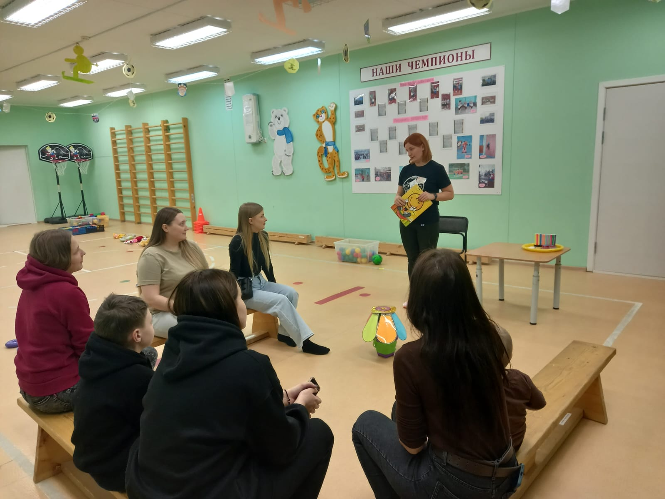

Улица « Разноцветная»
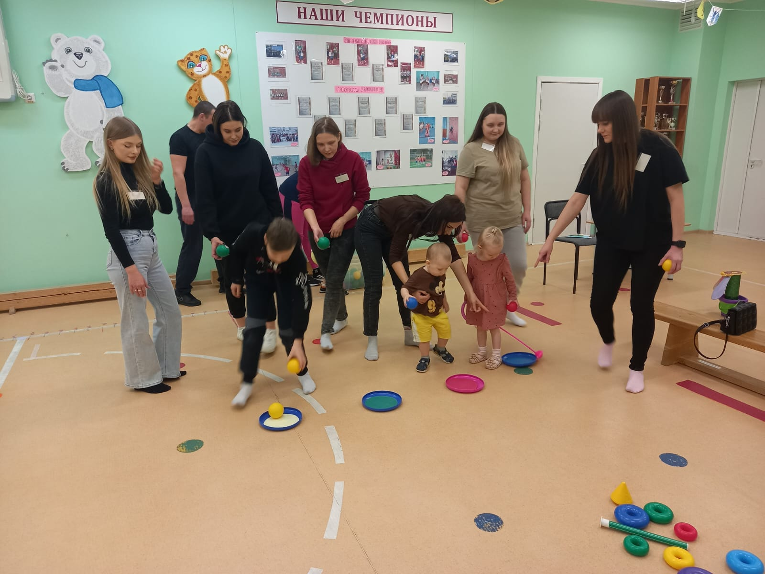
Улица «Послушная»
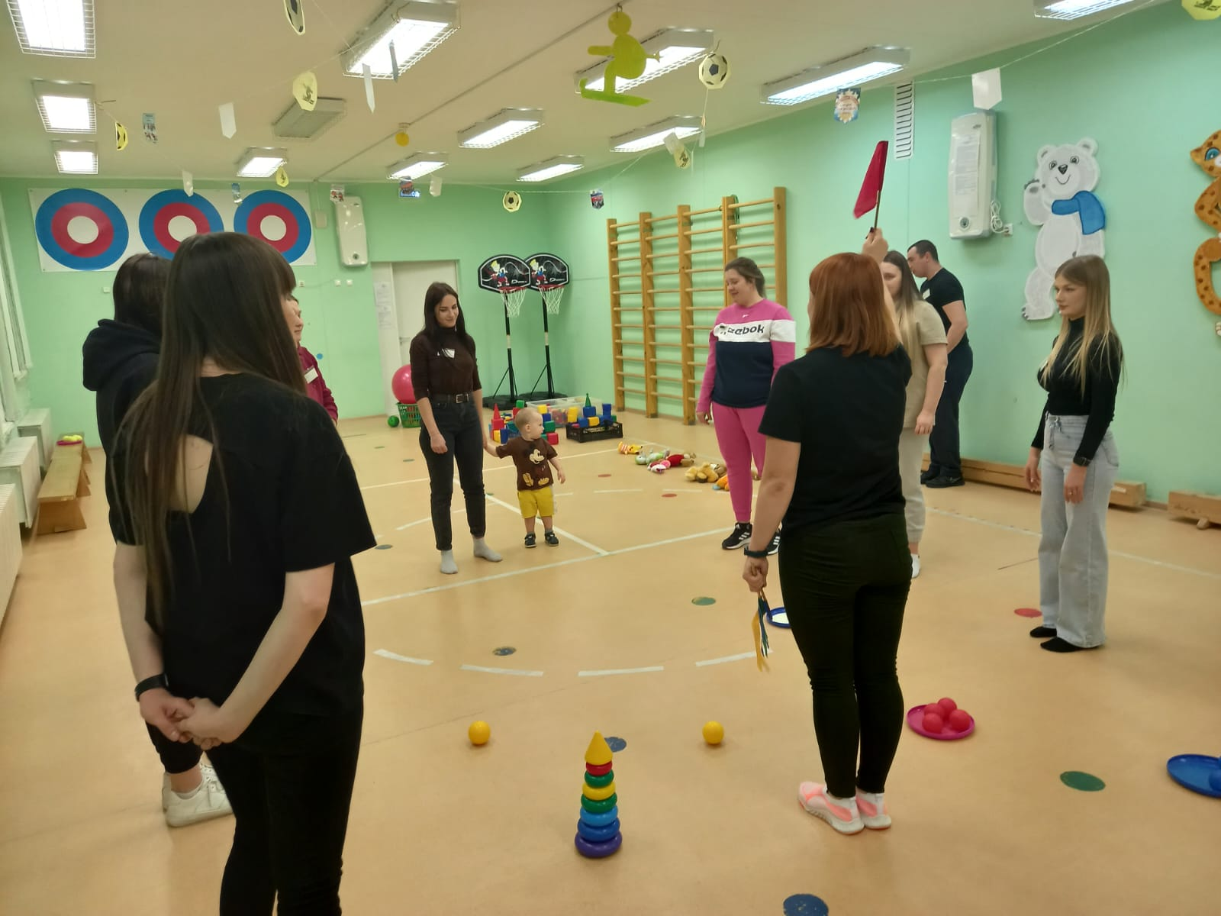
Улица «Фигурная»

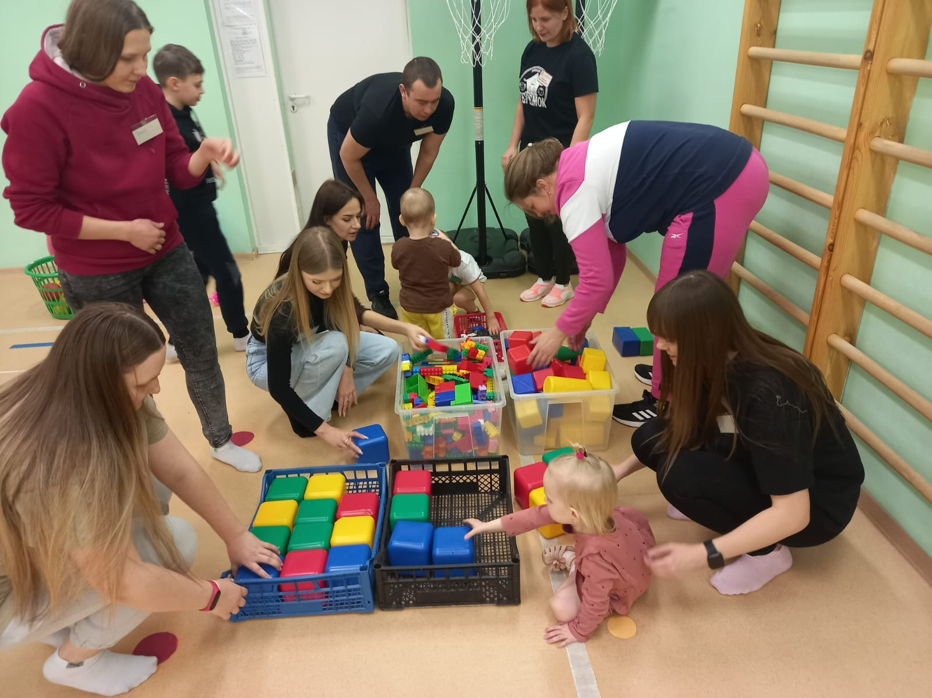
Улица «Большая и маленькая»
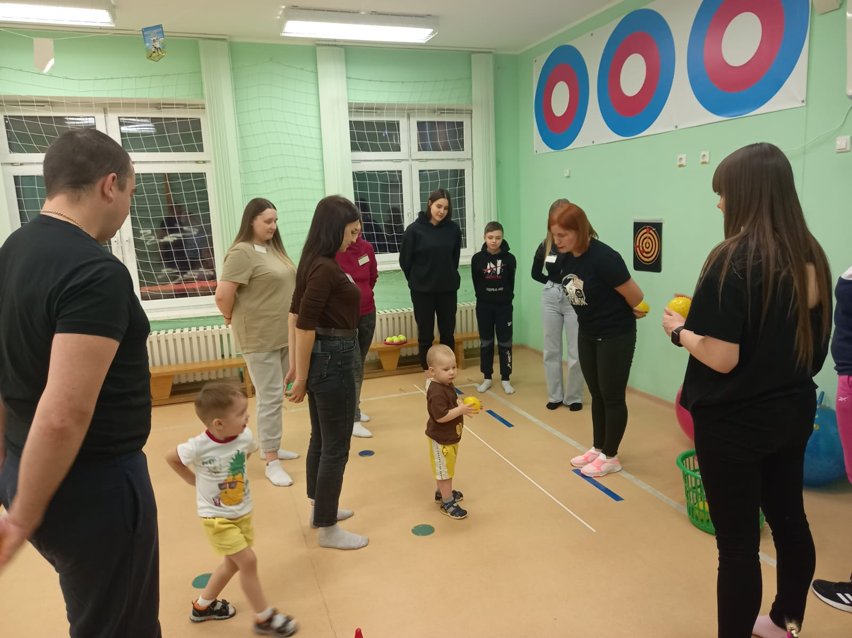
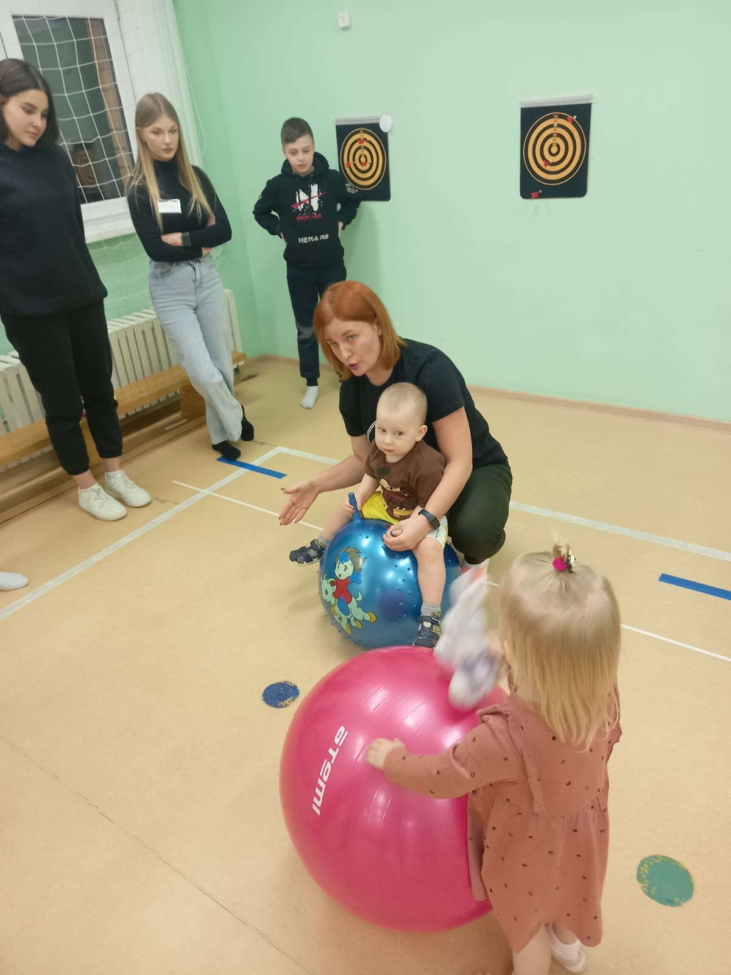
Улица «Меткая»
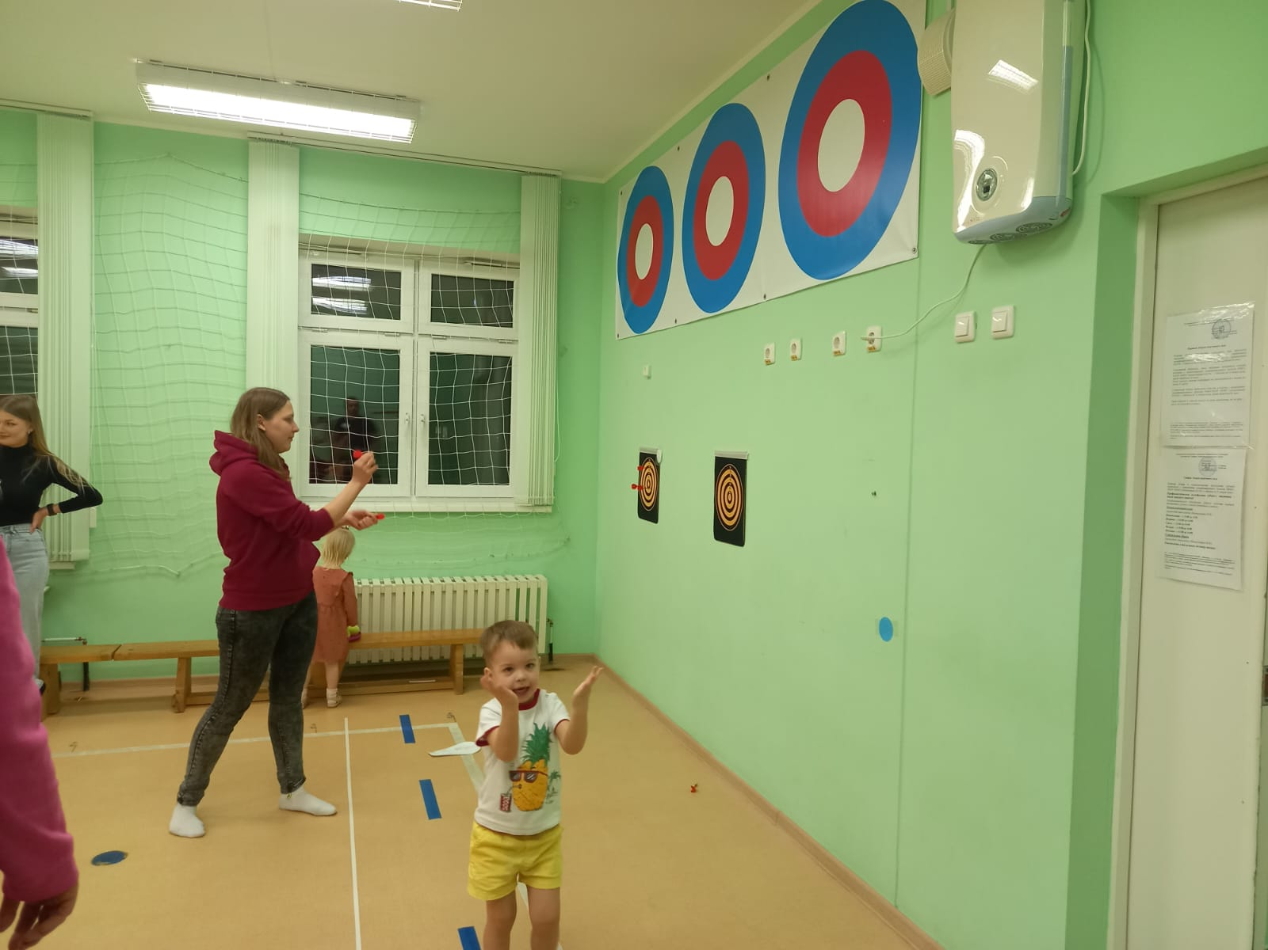

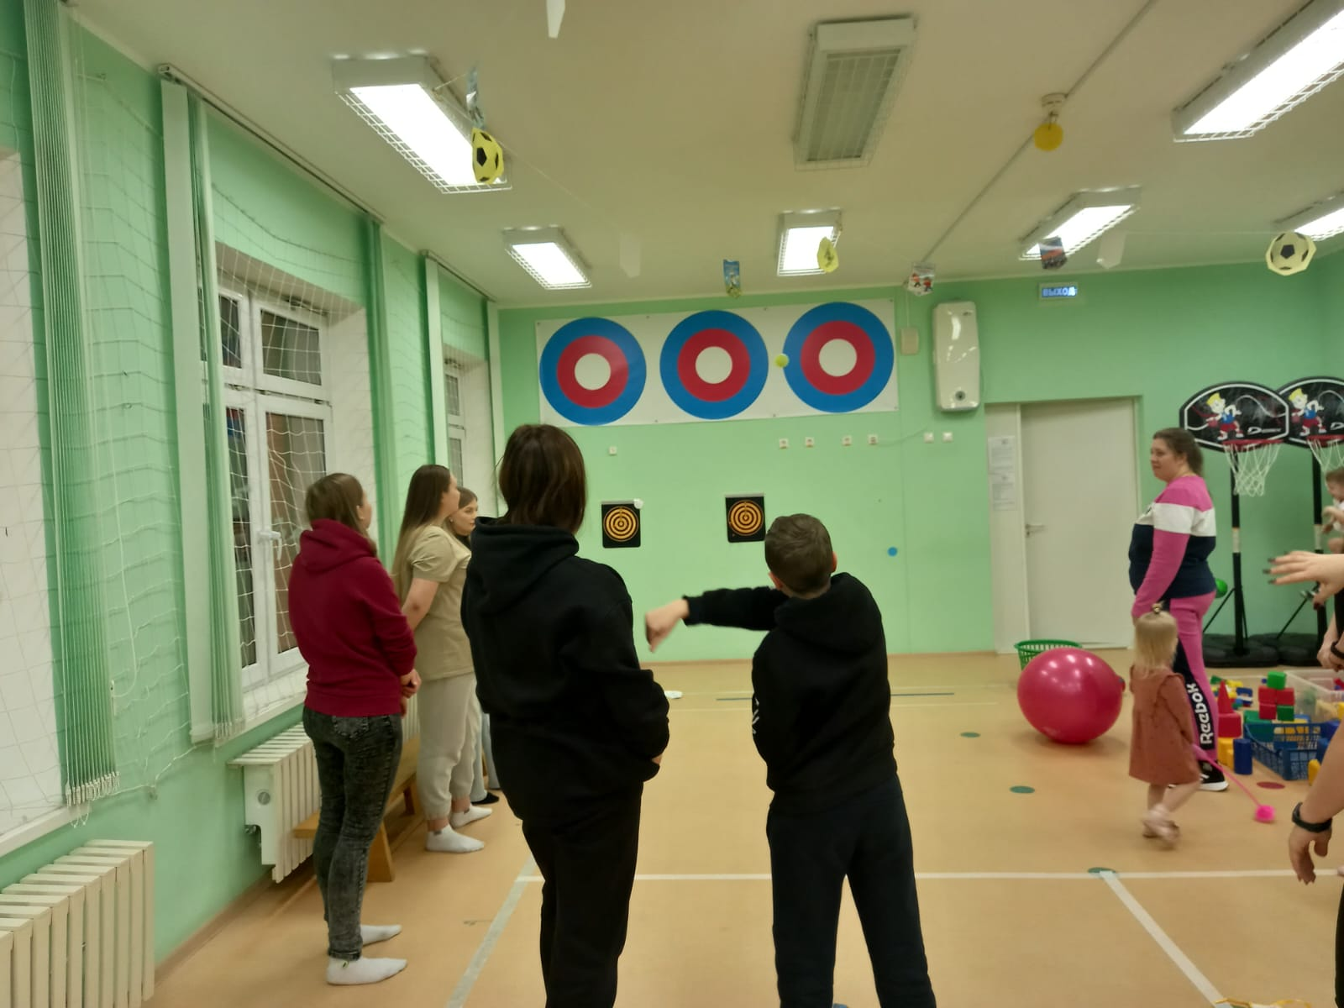

Улица «Проказница»
